OA 22 | - Encierra el objeto que tiene mayor masa en cada caso.  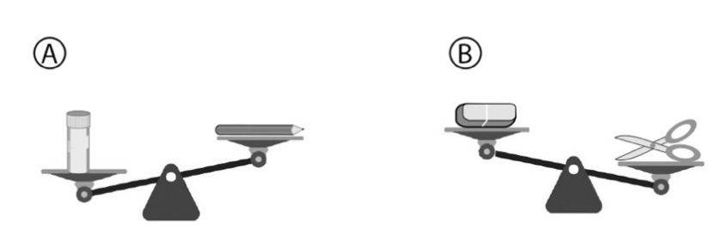 | 3° Básico  Tomo 2  Capítulo 15  Comparación de masas.

